Prueba práctica UF2214

Juan Carlos francisco Mesa

Esta obra está licenciada bajo la Licencia Creative Commons Atribución 4.0 Internacional. Para ver una copia de esta licencia, visite http://creativecommons.org/licenses/by/4.0/ o envíe una carta a Creative Commons, PO Box 1866, Mountain View, CA 94042, USA.

Índice
Crea y usa una base de datos llamada jugueteria 1
Crea las tablas Marcas y juguetes como se especifica 2
Recuerda crear las claves primarias y foráneas 3
Muestra los atributos de la tabla juguetes 4
Crea las relaciones de la BD 5
Introduce los siguientes registros en la tabla correspondiente 6
Agrega un campo nuevo a la tabla juguetes llamado igic y rellénalo calculando el igic
de los precios al 7%. 7
Realiza las siguientes consultas 8
a. Obtener todas las marcas que se venden en la juguetería 8
b. Obtener los nombres y precio de los productos de la juguetería 9
c. Obtener los nombres de los distintos juguetes sin repeticiones 10
d. Obtener todos los datos del juguete cuyo id es ‘5’ 11
e. Obtener todos los datos del juguete cuyo nombre es ‘’Granja” 12
f. Obtener todos los datos de la Casa de Muñecas y Bicicletas 13
g. Obtener todos los datos de los juguetes que contienen una ‘M’ en el nombre 14
h. Obtener el nombre de los juguetes donde el precio sea mayor a 200 euros 15
i. Obtener todos los datos de los juguetes cuyo precio esté entre 100 y 300 16
j. Obtener el precio medio de todos los juguetes 17
k. Obtener el nombre y precio de los juguetes ordenados por nombre 18
l. Obtener el nombre y precio de los juguetes con un precio mayor a 150 y ordenarlos descendentemente por precio y luego ascendentemente por nombre 19
m. Obtener el id, nombre, precio y marca de todos los productos en venta 20
n. Obtener el nombre, precio y nombre de marca de los juguetes que son de marca Lego o Playmobil y ordenados descendentemente por precio 21
o. Añade un nuevo juguete : id del juguete 12, Hamaca de 45 euros de la marca
Fisher Price 22
p. Cambia el nombre del juguete 6 a ‘Granja de animales’ 23
q. Aplicar un descuento del 15% a todos los juguetes 24
r. Aplicar un descuento de 10 Euros a todos los productos cuyo precio sea mayor o
igual a 150 25
s. Borra los juguetes de marca Playmobil 26
t. Cuántos juguetes hay de cada marca 27
u. Calcula el promedio del precio de los juguetes por marca 28
Script SQL de la base de datos 29

Crea y usa una base de datos llamada jugueteria

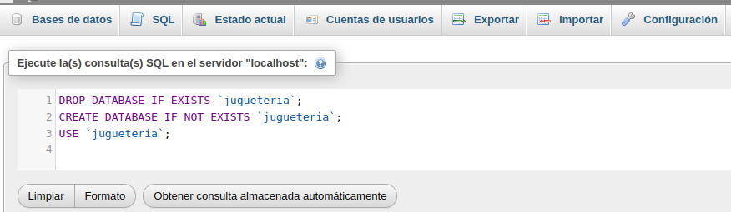
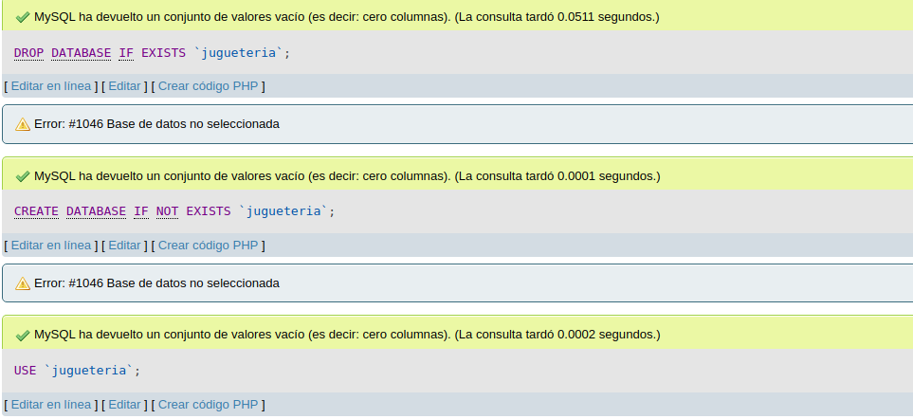
Volver al índice

Crea las tablas Marcas y juguetes como se especifica

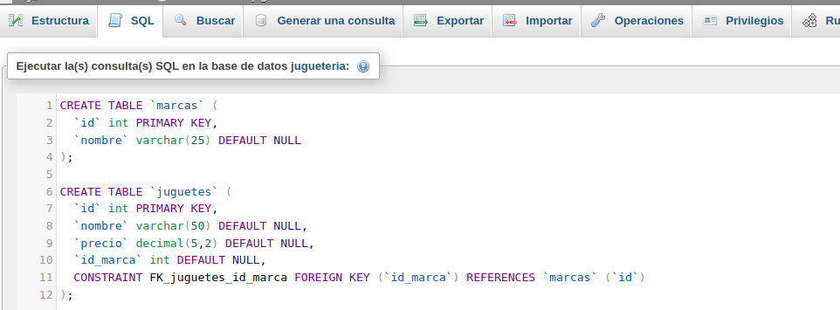
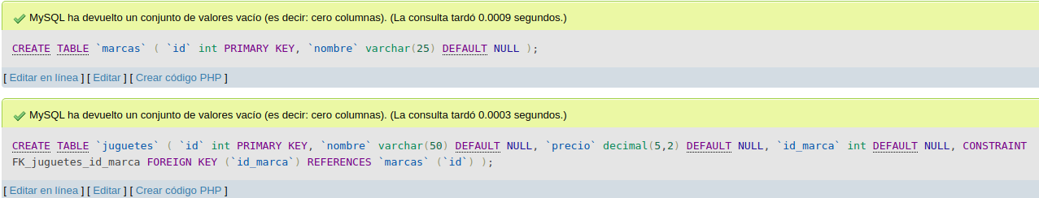
Volver al índice

Recuerda crear las claves primarias y foráneas
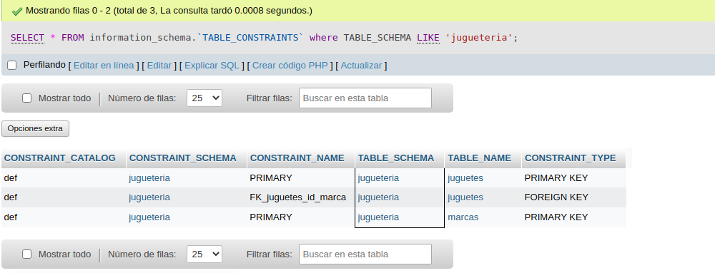
Volver al índice

Muestra los atributos de la tabla juguetes

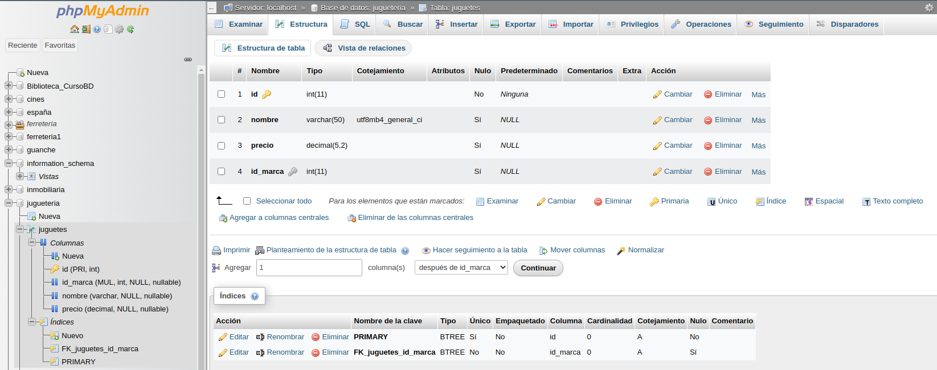
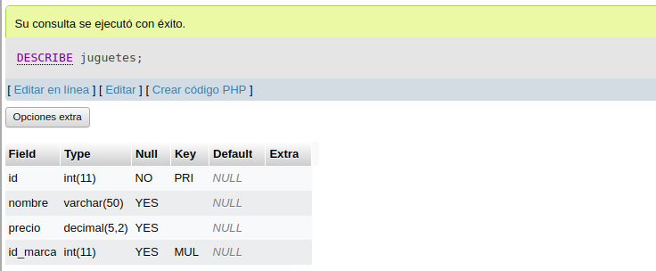
Volver al índice

Crea las relaciones de la BD

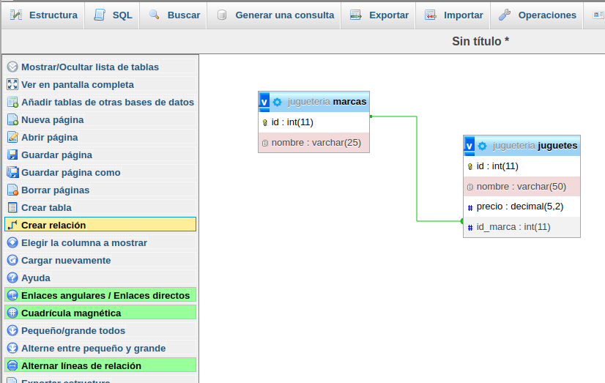
Volver al índice

Introduce los siguientes registros en la tabla correspondiente

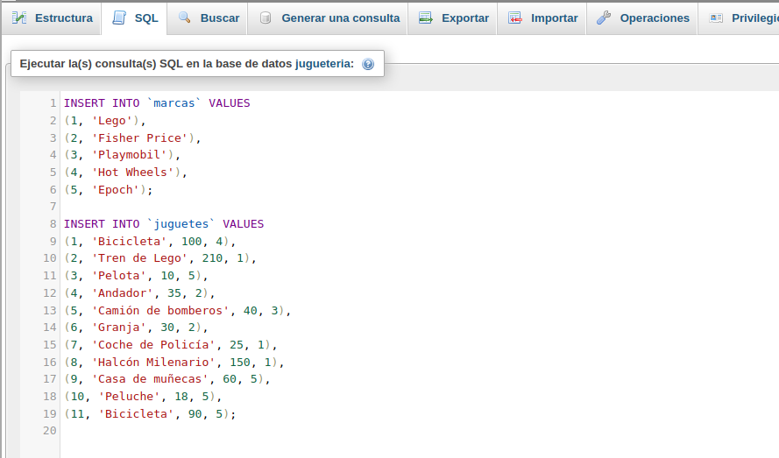
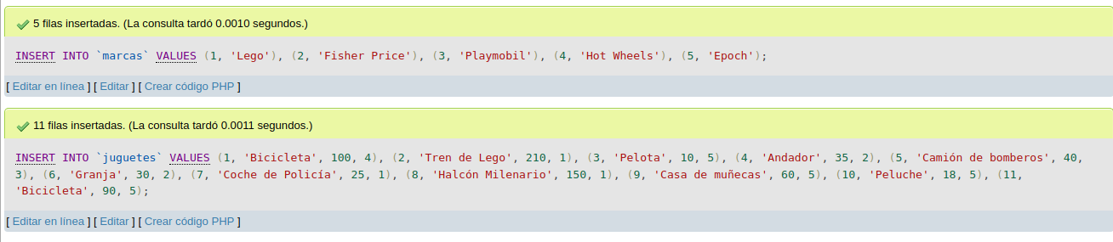
Volver al índice

Agrega un campo nuevo a la tabla juguetes llamado igic y rellénalo calculando el igic de los precios al 7%.

Para la resolución de este punto usaremos algo llamado columnas calculadas, para ver la documentación original haga click aquí.

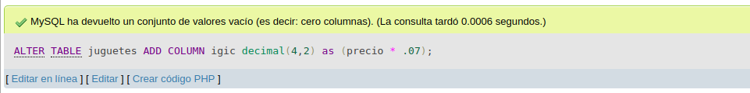
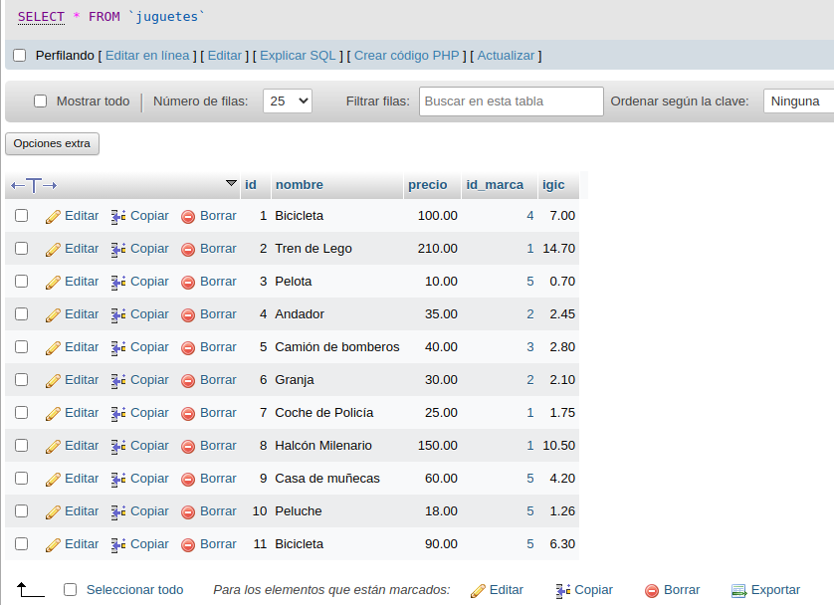
Volver al índice

Realiza las siguientes consultas

a. Obtener todas las marcas que se venden en la juguetería
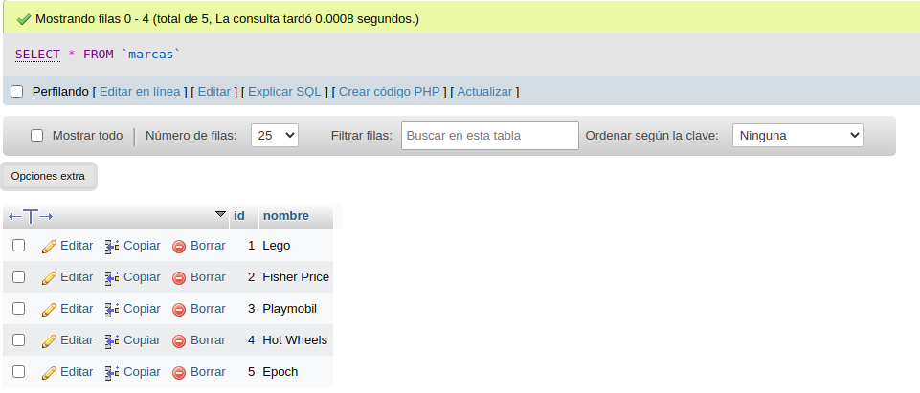
Volver al índice

b. Obtener los nombres y precio de los productos de la juguetería
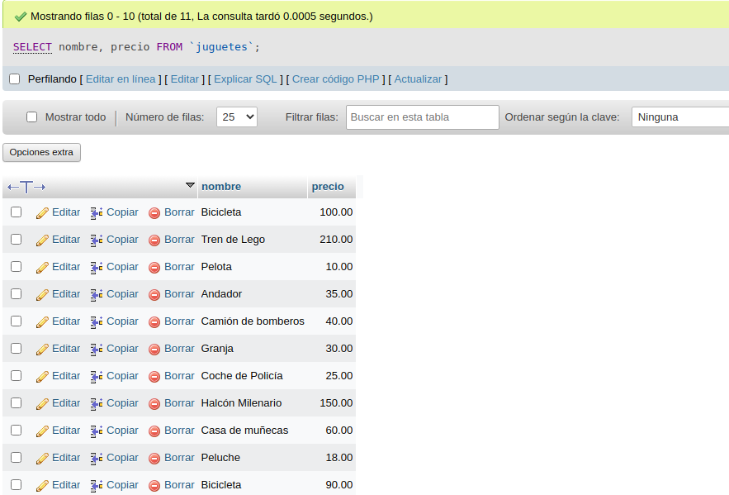
Volver al índice

c. Obtener los nombres de los distintos juguetes sin repeticiones
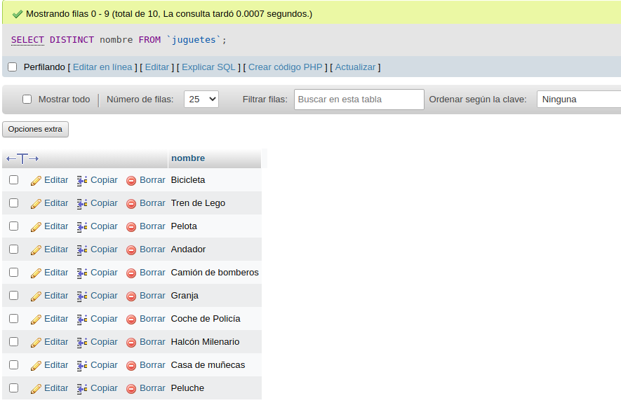
Volver al índice

d. Obtener todos los datos del juguete cuyo id es ‘5’

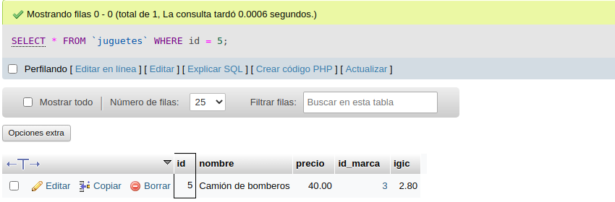
Volver al índice

e. Obtener todos los datos del juguete cuyo nombre es ‘’Granja”
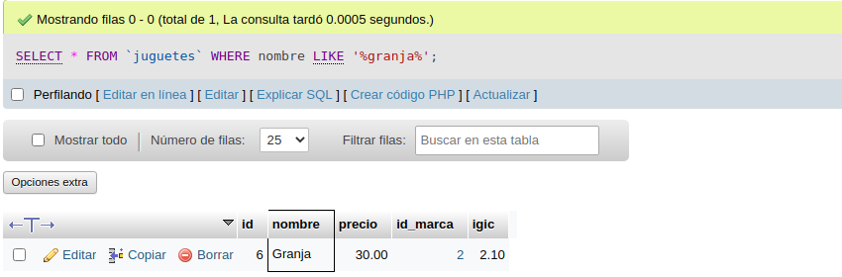
Volver al índice

f. Obtener todos los datos de la Casa de Muñecas y Bicicletas
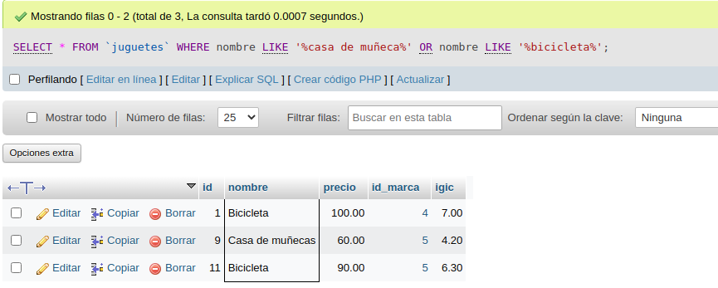
Volver al índice

g. Obtener todos los datos de los juguetes que contienen una ‘M’ en el nombre
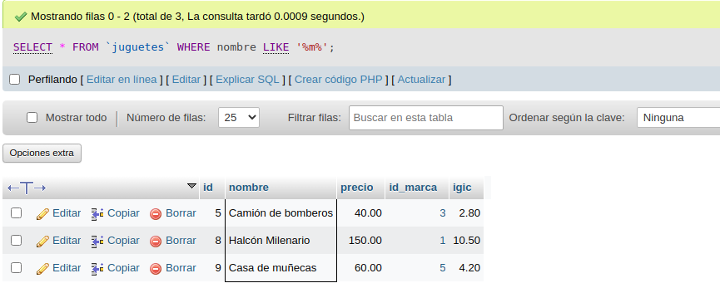
Volver al índice

h. Obtener el nombre de los juguetes donde el precio sea mayor a 200 euros
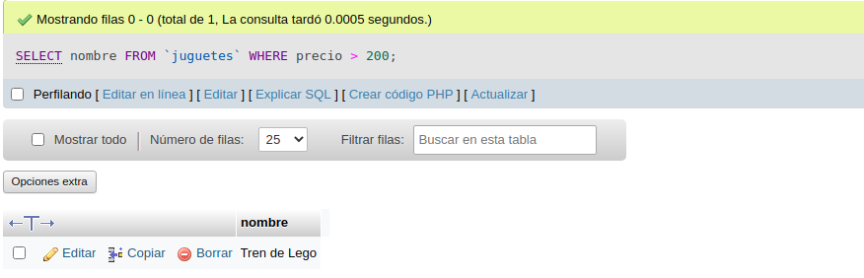
Volver al índice

i. Obtener todos los datos de los juguetes cuyo precio esté entre 100 y 300
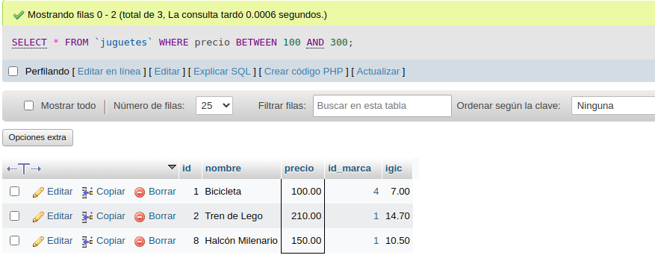
Volver al índice

j. Obtener el precio medio de todos los juguetes

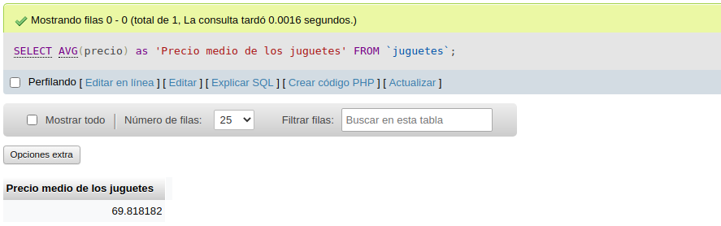
Volver al índice

k. Obtener el nombre y precio de los juguetes ordenados por nombre
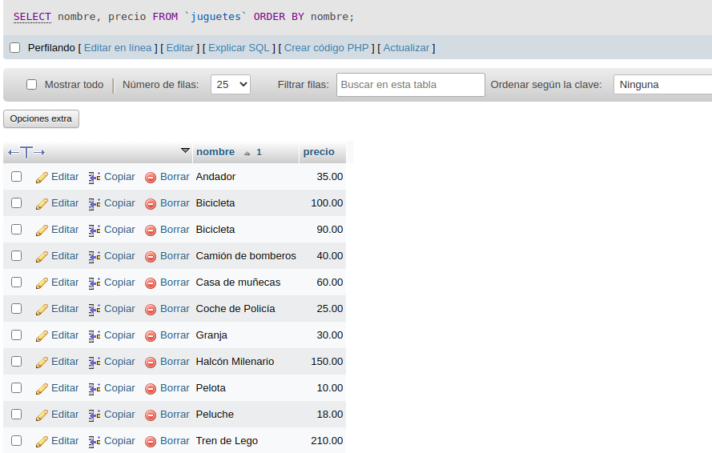
Volver al índice

l. Obtener el nombre y precio de los juguetes con un precio mayor a 150 y ordenarlos descendentemente por precio y luego ascendentemente por nombre

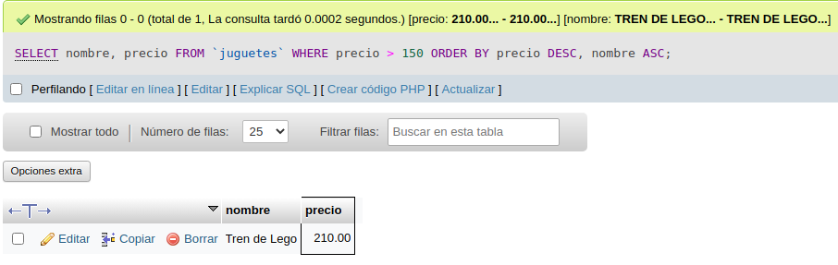
Volver al índice

m. Obtener el id, nombre, precio y marca de todos los productos en venta
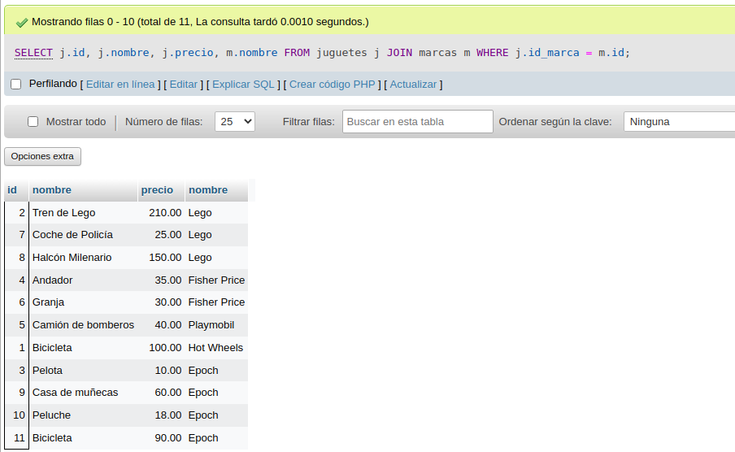
Volver al índice

n. Obtener el nombre, precio y nombre de marca de los juguetes que son de marca Lego o Playmobil y ordenados descendentemente por precio

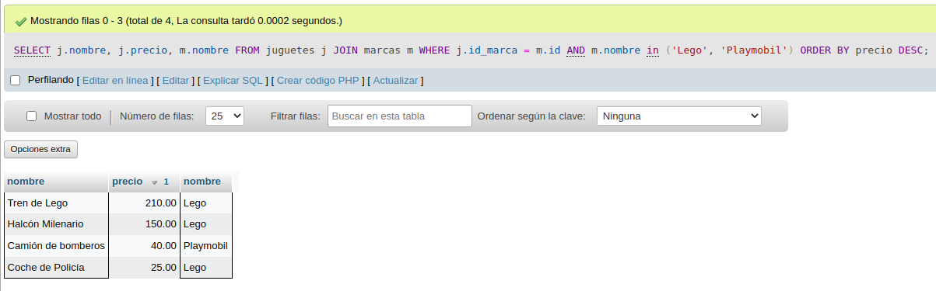
Volver al índice

o. Añade un nuevo juguete : id del juguete 12, Hamaca de 45 euros de la marca Fisher Price
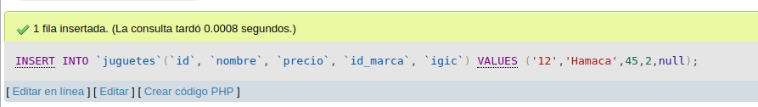
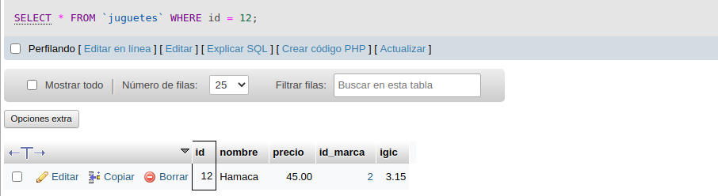
Volver al índice

p. Cambia el nombre del juguete 6 a ‘Granja de animales’

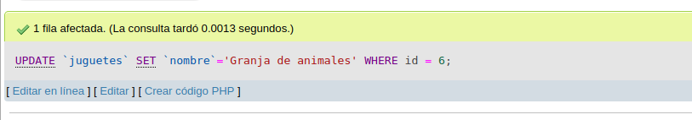
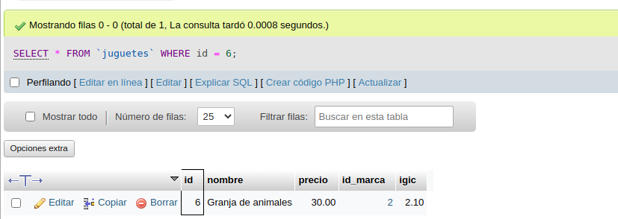
Volver al índice

q. Aplicar un descuento del 15% a todos los juguetes
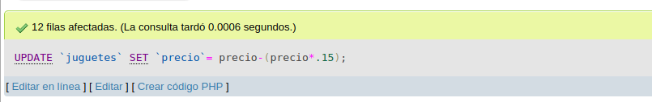
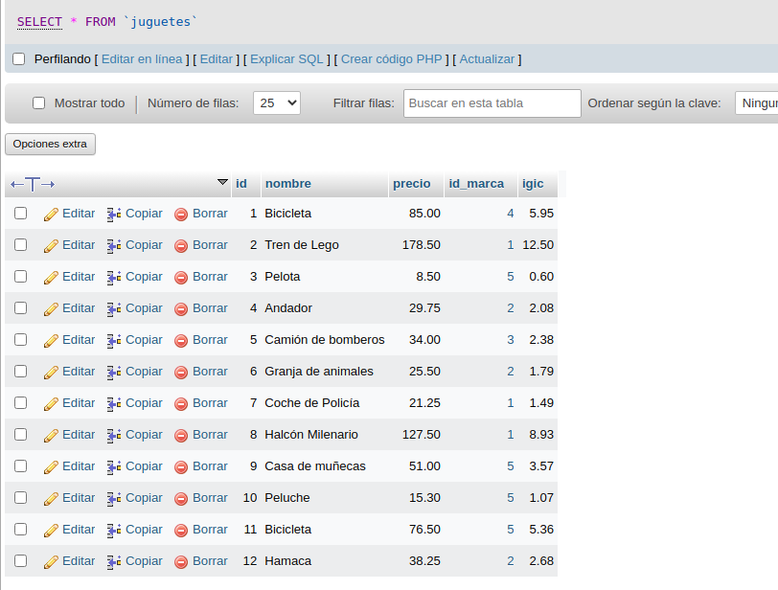
Volver al índice

Observe como el campo de igic también se actualiza por ser un campo calculado de precio, por lo que cualquier variación le afecta.

r. Aplicar un descuento de 10 Euros a todos los productos cuyo precio sea mayor o igual a 150

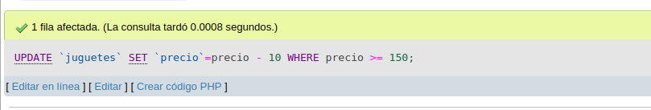
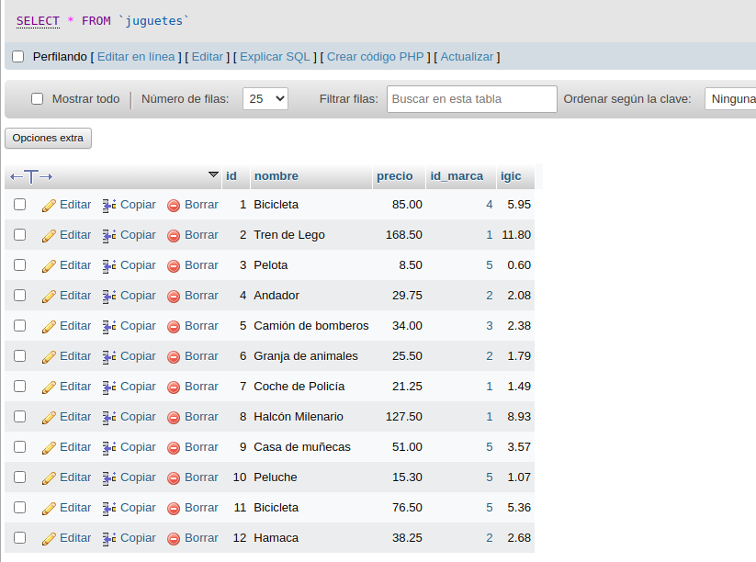
Volver al índice

s. Borra los juguetes de marca Playmobil

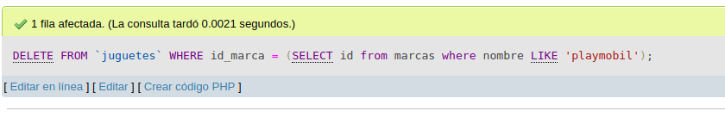
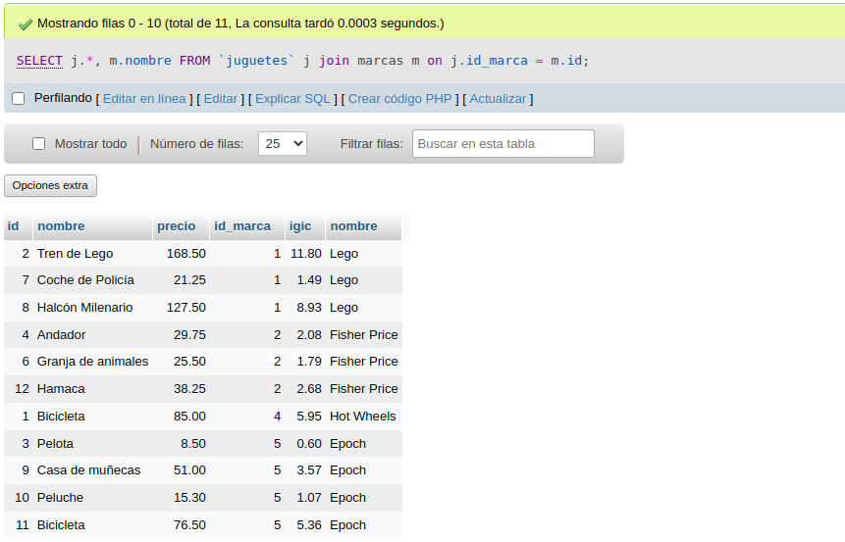
Volver al índice

t. Cuántos juguetes hay de cada marca
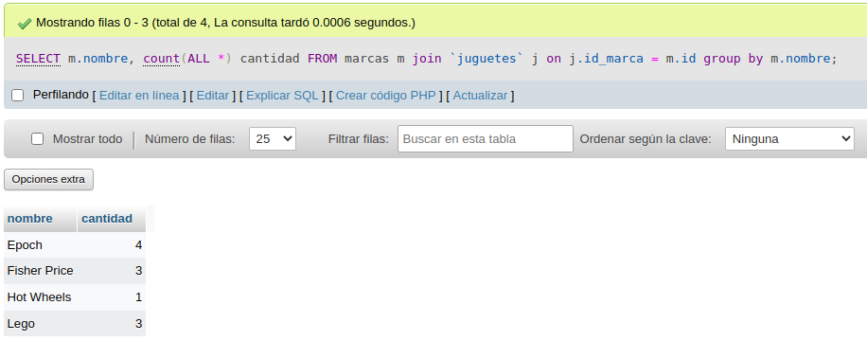
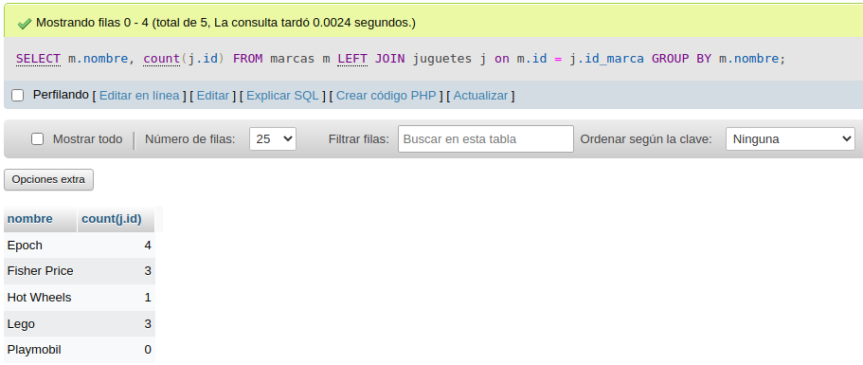
Volver al índice

La Segunda consulta es más precisa.

u. Calcula el promedio del precio de los juguetes por marca

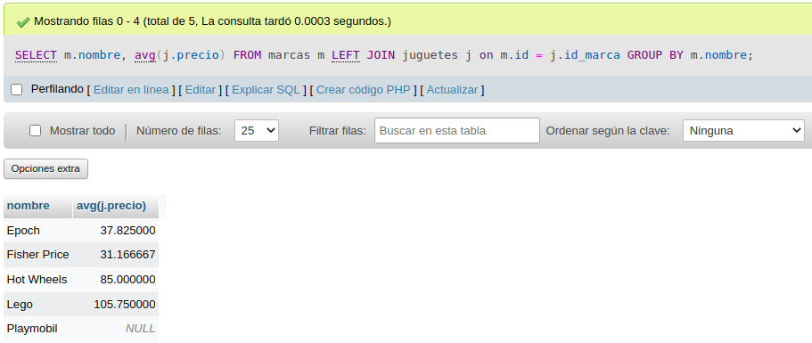
Volver al índice

Anexos

Script SQL de la base de datos
(sin modificaciones)
DROP DATABASE IF EXISTS `jugueteria`;
CREATE DATABASE IF NOT EXISTS `jugueteria`;
USE `jugueteria`;

CREATE TABLE `marcas` (
`id` int PRIMARY KEY,
`nombre` varchar(25) DEFAULT NULL
);

CREATE TABLE `juguetes` (
`id` int PRIMARY KEY,
`nombre` varchar(50) DEFAULT NULL,
`precio` decimal(5,2) DEFAULT NULL,
`id_marca` int DEFAULT NULL,
CONSTRAINT FK_juguetes_id_marca FOREIGN KEY (`id_marca`) REFERENCES `marcas` (`id`)
);

INSERT INTO `marcas` VALUES
(1, 'Lego'),
(2, 'Fisher Price'),
(3, 'Playmobil'),
(4, 'Hot Wheels'),
(5, 'Epoch');

INSERT INTO `juguetes` VALUES
(1, 'Bicicleta', 100, 4),
(2, 'Tren de Lego', 210, 1),
(3, 'Pelota', 10, 5),
(4, 'Andador', 35, 2),
(5, 'Camión de bomberos', 40, 3),
(6, 'Granja', 30, 2),
(7, 'Coche de Policía', 25, 1),
(8, 'Halcón Milenario', 150, 1),
(9, 'Casa de muñecas', 60, 5),
(10, 'Peluche', 18, 5),
(11, 'Bicicleta', 90, 5);

